
哈尔滨信息工程学院
本科学生毕业论文
论文题目： | 基于EasyUI和SSM框架的酒店管理系统的设计与实现
学 院： | 软件学院
年 级： | 2017
专 业： | 软件工程
姓 名： | 刘金泽
学 号： | 2017011211
指导教师： | 李万武
2019 年 6 月 8 日

摘要

21世纪是互联网的时代，计算机走向中国千家万户，极大的改变了人们的生活方式。传统的管理手段也在向着信息化的方向前进，其中就包括这酒店行业。如何采用先进的，信息化的管理方式提高管理水平，是在竞争中不需面对的问题。 西方发达国家的商务酒店业相对较为完善与先进，相对而言，中国酒店行业还处于探索发展阶段，其管理机制和管理模式相对落后。因此需要学习国外的管理模式和软件技术来提高国内的豪华商务酒店的运营水平。
本系统基于B/S模式，前端采用美观高效的easyui框架，后端语言采用java语言编写。框架采用比较流行的SSM组合框架（Spring、SpringMVC、Mybatis）来进行开发，这样的优点是可扩展性好，java语言编写的程序一经编译，可以跨平台运行，十分方便，利于使用。服务器采用tomcat，数据库采用mysql数据库，技术成熟，易于编写。
本文的研究目的是通过计算机和信息化管理来提升我国酒店行业的管理水平与管理技术，解决酒店内部服务与运营的问题，为顾客提供更加优质的服务，同时实现酒店行业从传统服务业向自动化先进化转变。

关键词
酒店管理;JavaEE;Spring;B/S架构;

Abstract

The 21st century is the era of the Internet, the computer to thousands of Chinese households, has greatly changed people's way of life.Traditional management means are also moving in the direction of informationization, including the hotel industry.How to use advanced, information management to improve the management level, is in the competition do not need to face the problem.The business hotel industry in western developed countries is relatively perfect and advanced, but in comparison, the hotel industry in China is still in the stage of exploration and development, and its management mechanism and mode are relatively backward.Therefore, it is necessary to learn foreign management mode and software technology to improve the operation level of domestic luxury business hotels.
The system is based on B/S mode, the front end uses the elegant and efficient EasyUI framework, and the back end language uses JAVA language.The framework uses the more popular SSM combination framework (Spring, SpringMVC, MyBatis) to develop, this advantage is good scalability, Java language program once compiled, can be run across the platform, very convenient, conducive to use.
The purpose of this paper is to improve the management level and management technology of China's hotel industry through computer and information management, solve the problems of internal service and operation of the hotel, provide better service for customers, and realize the transformation of the hotel industry from traditional service industry to advanced automation.

Keywords
Hotel management; JavaEE;Spring; B/S architecture;

目录
摘要 I
Abstract II

第一章 绪论 1
1.1 研究背景及意义 1
1.2 国内研究现状 2
1.3 国外研究现状 3
1.4 本文研究内容 3
第二章 相关技术介绍 4
2.1 Spring技术 4
2.2 SpringMVC技术 4
2.3 MyBatis技术 4
2.4 JSP技术 4
2.5 系统开发环境 5
2.6 本章小结 5
第三章 需求分析 6
3.1 系统总体需求分析 6
3.2 系统用户分析 6
3.3 系统用例分析 7
3.3.1 管理员登录用例分析 7
3.3.2 员工管理用例分析 8
3.3.3 客户信息管理用例分析 9
3.3.4 客房信息管理用例分析 10
3.3.5 预定空房信息管理用例分析 11
3.3.6 订单管理用例分析 12
3.3.7 菜单管理用例分析 13
3.3.8 宴会厅日程管理用例分析 14
3.4 系统非功能性需求分析 15
3.5 可行性分析 15
3.5.1 经济上的可行性 15
3.5.2技术上的可行性 15
3.5.3管理上的可行性 16
3.6 本章小结 16
第四章 系统设计 17
4.1 系统整体概述 17
4.2 系统功能详细设计 18
4.2.1 管理员登录功能设计 18
4.2.2 员工管理功能设计 19
4.2.3 客户信息管理功能设计 19
4.2.4 客房信息管理功能设计 20
4.2.5 预定空房信息管理功能设计 21
4.2.6 订单管理功能设计 22
4.2.7 菜单管理功能设计 23
4.2.8 宴会厅日程管理功能设计 23
4.2.9 退房提醒功能设计 23
4.3 数据库设计 24
4.3.1 数据库设计原则 24
4.3.2 数据库设计步骤 24
4.3.3 数据库概念结构设计 24
4.3.4 数据库实体设计 25
4.4 本章小结 30
第五章 系统实现 31
5.1 管理员登录功能实现 31
5.2 员工管理功能实现 32
5.3 客户信息管理功能实现 33
5.4 客房信息管理功能实现 34
5.5 预定空房信息管理功能实现 36
5.6 订单管理功能实现 38
5.7 菜单管理功能实现 39
5.8 宴会厅日程管理功能实现 41
5.9 退房提醒管理功能实现 42
5.10 本章小结 43
第六章 系统测试 44
6.1 测试目的 44
6.2 测试方法 44
6.2.1 黑盒测试 45
6.2.2 白盒测试 45
6.3 模块测试 45
6.4 部分测试实例 46
6.4.1 登录功能测试 46
6.4.2 客户信息功能测试 46
6.4.3客户信息功能测试 47
结论 49
参考文献 50
致谢 51

绪论
21世纪是互联网的时代，计算机走向中国千家万户，极大的改变了人们的生活方式。传统的管理手段也在向着信息化的方向前进，其中就包括这酒店行业。如何采用先进的，信息化的管理方式提高管理水平，是在竞争中必须面对的问题。 西方发达国家的商务酒店业的管理水平相对较为完善与先进，相对而言，中国酒店行业还处于探索发展阶段，其管理机制和管理模式相对落后。因此需要学习国外的管理模式和软件技术来提高国内的豪华商务酒店的运营水平。
本系统基于B/S模式，前端采用美观高效的easyui框架，后端语言采用java语言编写。框架采用比较流行的SSM组合框架（Spring、SpringMVC、Mybatis）来进行开发，这样的优点是可扩展性好，java语言编写的程序一经编译，可以跨平台运行，十分方便，利于使用。
本文的研究目的是通过计算机和信息化管理来提升我国酒店行业的管理水平与管理技术，解决酒店内部服务与运营的问题，为顾客提供更加优质的服务，同时实现酒店行业从传统服务业向自动化先进化转变。

1.1 研究背景及意义
改革开放以来，我国酒店行业如雨后春笋般蓬勃发展，但是同时也出现了竞争，与国外同行相比我国酒店业的盈利能力还处于发展阶段，从激烈的竞争市场方面看，我国酒店行业的经营模式和营销方式的改革迫在眉睫。
随着我国互联网行业的快速发展，酒店业也进入了互联网＋的新时代，在计算机技术的支持下，酒店行业无论是服务质量还是管理质量都有了质的飞越，无论是网上订购酒店还是智能化点餐，亦或是智能私人管家都体现着酒店行业从传统服务业向现代化的转变。
酒店行业属于第三产业，是一种服务业，因此受到国家机关制定制度的监督。必须在网络上实名注册，提供身份证明及其他相关文件，还有公共信息安全等信息。因此，这也对酒店管理系统的开发工作带来了一些挑战性。酒店行业需要跟上时代浪潮，推动管理方式信息化，提高管理水平，在市场竞争中占据一席之地 。
酒店行业是典型的服务型行业，信息化带来的网络预订和支付方式，也为酒店管理带来巨大的挑战，如何顺应信息化潮流，顺应时代发展来开展来管理，经营酒店，提升管理水平，提高客户体验，既是机遇，也是挑战。

1.2 国内研究现状
数据调查显示，自上世纪九十年代到本世纪初期，酒店行业平均年增长率为12％，而同期的客源增长率约为5％，发生了严重的供求关系失衡的问题。因此，酒店行业的竞争日益激烈。同时期的全国酒店平均出租率和利润率逐年下降，1998年以来，整个酒店行业的盈利情况十分不理想，出现了大量的亏损酒店。这种趋势使行业的投资率下降。
优胜劣汰，适者生存。激烈的竞争意味着行业必须提高经营水平，改进管理方式。与欧美发达国家相比，我国的酒店行业在管理模式和管理水平方面稍显落后，所以在这方面要及时革新，学习国外先进经验，信息化管理方式。
学习和改进应当遵循客观条件和发展规律。我国对于酒店行业也有很多的法律法规，这就注定了不能生搬硬套欧美等发达国家的酒店信息管理系统。应该因地制宜，灵活变通。随着我国改革开发以来的经济腾飞，管理水平和管理方式也要随之变化。
我国的酒店信息管理系统的变化可以概括为三个阶段：
1.二十世纪八九十年代。
改革开放政策带来的经济腾飞也促进了酒店行业的兴起，人口的流通，第三产业的崛起，基础设施的建设都为城市带来了大量外来人口，但此阶段的酒店管理方式相对落后。信息的记录依然依靠纸质化存储，管理方式依靠人工。效率低下，且容易造车数据的错误，遗漏等。人工的管理也为酒店带来了很大的不确定性，宣传推广方面也只能依靠人工引流，发传单，贴广告等，对于顾客和酒店双方都带来了不便。没有信息化，这种管理方式相比较之下有些原始和落后。
2本世纪初期
持续的改革开放和对外开放带来了巨大的经济效益，此时期互联网也开始走向千家万户，计算机的普及促使大量行业进行了产业升级，我国也在信息化方面积累了许多经验。可以说，这十年是飞速发展的十年，很多优秀的酒店企业已经抓住机会，开始信息化和互联化，并且在酒店经营活动中发挥出巨大的作用。
酒店企业引进先进的计算机技术后，迅速应用到酒店业务中，提高了酒店的管理水平，管理方式不再依赖于纸质化文件式的传统方式，而是利用互联网，推出pc端的酒店管理系统。推广方面，依靠强大的互联网，可以将酒店的广告扩展到网络上，对于酒店和顾客双方而言都十分方便。
3.2010年之后
2010年之后，不但计算机走进千家万户，智能手机也普及开来，人们登录互联网不再单纯的依赖计算机，一部手机就可以完成许多工作，例如查看和预定酒店信息等。这对于酒店行业来说又是一次机遇和挑战。
在 这一时期，酒店的信息化水平进一步提高，对于酒店的信息化管理水平也越来越高，可以动态的查看并管理客房，顾客，员工，宴会，订单等信息。同时对于管理系统的要求也越来越高，更加注重性能，速度，安全性等。
在各类商务酒店中，可以看到，管理方式和管理水平在不断的完善和进步，本系统的开发就是满足这类酒店日益提高的管理需求，完成一个简单，美观，实用，便捷的酒店管理系统

1.3 国外研究现状
欧美等发达国家的酒店行业起步较早，发展理念和企业文化方面较我国有些不同。国外的酒店行业更早的提出了“顾客至上”等理念，注重经济效益，注重提高管理水平，由于计算机普及较早，更加注重信息化的管理和宣传方式。
欧美等发达国家在酒店管理信息化方面较早，在上世纪八十年代前后就引入了信息化的酒店管理系统，极大的提升了酒店的管理水平，节约了大量的人力物力，很早就退出了24小时预订等服务。
除此之外，高端酒店还提供客源的数据分析，顾客的心理分析等，竞争能力较强。

1.4 本文研究内容
本酒店管理系统基于MVC模式开发，优点是结构分明，利于后期维护，敏捷轻巧，代码复用率高，利于代码的标准化开发；采用的编程语言是JAVA语言，它的好处是“一次编译，到处运行”，即可以跨系统运行，兼容性好，可以适应各大酒店的需求。特点是运用到了easyui的前端框架，它的优点是便捷，美观：自带样式表，大方美观，可以方便的调用，不需另外设计样式；方便快捷：使用方便，教程通俗易懂，可以快速开发成型。
本系统的最终目的是提高管理水平，提升管理质量，解决决策失误的问题。本文研究的内容如下所示：
第一章绪论：结合国内外研究现状，根据本文酒店行业的研究背景和意义，对研究内容做出了严肃的论证和探索。
第二章相关技术介绍：介绍了开发本系统用到的主要技术，并做出了简单的介绍，针对优点和缺点论证了使用的必要性。
第三章需求分析：对系统需求进行分析，并画出 用例图，对可行性也做出了初步的探讨。
第四章系统设计：介绍了系统各个模块，对数据库也进行了详细阐释。
第五章系统实现：根据系统的各个模块，对实现的步骤和细节做出了解释，并画出流程图。
第六章系统测试：分析了测试方法，对系统的可用性做出了详细的测试，并对测试方法进行了初步的阐释。

相关技术介绍
基于EasyUi和SSM框架的酒店管理系统采用B/S结构来设计。Web服务器采用Tomcat9.0，应用SSM框架设实现web服务程序，
前端的网页设计采用了EasyUI技术，数据库使用Mysql数据库。前后端交互时，用到了Ajax异步刷新技术，以便于获得后端的信息后，动态的根据信息的不同来进行不同的提示与操作。

2.1 JAVA
Java 是 Sun 公司推出的一种面向对象的编程语言。它是一种通过解释方式来执行的语言，语法规则和 C++ 类似。面向对象是一种编程范式，思想是将一些数据或概念当成一个整体的对象来运用。即将事务抽象化看待，较之与面向过程的抽象来说更加高级的抽象方式，就是将描述客体的属性和类型统一看待，从而达到对现实世界客体的模拟。另外，面向对象的思想是重用，即重复利用，这不仅提高了开发效率，还提高了开发的软件产品的效率。这种优秀的程序设计思路就是面向对象的基本内涵了。
Java有着高可移植性的优点，可以“一次编译，到处运行。”这极大的方便了项目的部署工作。

2.2 Spring
Spring是应用于软件开发的一种开源框架，英文spring译为“春天”，这也很好的为框架的实用性做出了注解，它功能十分强大易用，大大方便了Java程序研发人员的编码工作。Spring使用JavaBean来完成以前只能由EJB完成的工作，用其强大的简单性，松耦合性来使得Java程序更加健壮。
Spring是一种Java语言的编程开源框架，英文spring翻译为“春天”，这也对使用者的感受进行了很好的描述，它的功能强大且简便易用，很好的为开发者提供了强大的功能，大大方便了开发者的编码工作。Spring使用JavaBean来完成对象的管理，它降耦合的思想很好的符合了Java开发的特性。
特点：
1.控制反转（IOC）。又被称为依赖注入，对象不需要开发者手动去创建，更改为Srping容器来进行统一的管理，这一特性大大降低了开发者的工作量。
2.面向切面（AOP）。Spring把应用逻辑和系统服务分开来，这是一种面向切面的编程思想。
3.事务管理（JTA）：Spring提供了一个持续的事务管理接口，可以扩展本地-全局的事务。

2.3 Mybatis
Mybatis是一种基于Java的持久层框架，它的特点是可以对sql语句使用动态标签来进行使用。通过将映射调用的方式 ，即调用相关关联的接口与映射文件的方法来使用书写在xml映射文件中sql语句。此外，还将参数整理到配置文件中，可以方便快捷明了的进行管理。并且减少了大量的代码量，并且满足了高并发高响应等需求。
通过这种方式，将结果集映射为对象，这不仅减少了工作量，还可以对数据库进行更方便的操作。

2.4 Tomcat
Tomcat属于轻量级服务器，在中小型系统和并发量小的场合中比较常见，是开发java程序的首选服务器。
Tomcat是由Apache和Sun公司共同开发而成，由于其先进性和稳定性，成为目前比较流行的web服务器。

2.5 mysql
Mysql是一种关系型数据库管理系统。现在属于Oracle公司旗下产品，是最流行的数据库之一。它的体积较小，因此运行速度较快，命令执行的速度快，使用成本低，且提供免费版本，对于用户来说节约了成本，难度低，易于上手，因此广为流行。

2.8 本章小结
本章介绍了本项目所使用的技术，web服务器的选择，数据库，还有相关的框架，编译器等。

需求分析

3.1 系统总体需求分析
开发工作需要成熟的开发技术，以保证系统的可用性，满足客户的需求，本系统结合各类管理系统有点，提供一套优秀的管理方法。
酒店管理任务主体上包括客户管理，客房管理，预定管理，订单管理，员工管理，菜单管理，宴会管理等内容。这些管理工作对于酒店的正常运行非常重要，所以必须重视。
对于本系统，实现了高级管理员和普通客户角色登录。
高级管理员具有全部功能，为了提供预订功能，一般的用户也可以登录到预订模块进行预订。
普通客户可以进行客房订购入住。
系统用例图如下图所示：
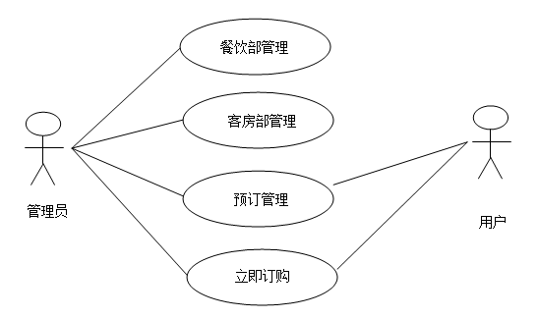

图3-1 系统用户用例分析图

3.2 系统用例分析
系统用户分析过程确定系统的总体使用情况和相应的操作用户类别。下面详细分析了系统的一些核心功能的用例。

3.2.1 管理员登录用例分析
管理员登录用例如表3-1所示。当管理员登录时，需要输入账号与密码，系统验证用户身份后返回登录结果，并给出相应提示，如果正确即进入管理页面。
表 3-1 管理员登录用例描述
用例条目 | 描述
用例名称 | 管理员登录
主要业务参与者 | 管理员
描述 | 酒店管理人员在进行管理之前需要登录
前置条件 | 数据库中存在对应的值，并且前端输入准确
后置条件 | Session中保留存储着管理员验证信息
触发条件 | 登录方法的触发
基本流程 | 1.用户输入帐号与密码
 | 2.账号和密码传入后台，在数据库进行验证
 | 3.返回结果并在前端做出对应提示
 | 4.登录成功即进入管理页面，失败则被拦截。
 | 并给出提示信息。
结束 | 用户成功登陆进入系统
实现约束和说明
待解决问题 | 页面美化。

3.2.2 员工管理用例分析
管理员可以对员工进行增删改查等操作，如下表3-2所示。

表3-2 员工管理用例描述
用例条目 | 描述
用例名称 | 员工管理
主要业务参与者 | 管理员
其他参与者 | 无
描述 | 管理员对员工信息进行管理
前置条件 | 管理员验证登录成功
后置条件 | 可以使用管理系统管理信息
触发条件 | 管理员登录后进入员工管理模块
基本流程 | 1.管理员对员工信息进行查询
 | 2.查询信息
 | 3.返回员工查询结果
结束 | 展示员工信息

3.2.3 客户信息管理用例分析
因为酒店的入住和预定是需要顾客提供个人信息的，所以 酒店管理人员可以对顾客进行动态的管理，包括增加顾客信息，修改、查看 顾客信息，动态条件查找顾客信息，删除顾客信息等功能。
客户信息管理用例如表3-3所示。
表 3-3 客户信息管理用例描述
用例条目 | 描述
用例名称 | 客户信息管理
主要业务参与者 | 管理员
其他参与者 | 无
描述 | 管理员查询顾客信息
前置条件 | 数据库内存在顾客信息
后置条件 | 具备管理权限
触发条件 | 管理员进入顾客信息管理模块
基本流程 | 1.管理员查询客户信息
 | 2.后台将数据查询出来
 | 3.返回查询结果
结束 | 展示客户信息
实现约束和说明 | 无
待解决问题 | 页面美化。

3.2.4 客房信息管理用例分析
管理员可以对客房信息进行管理。
客房信息管理用例如表3-4所示。
表 3-4 客房信息管理用例描述
用例条目 | 描述
用例名称 | 客房信息管理
主要业务参与者 | 管理员
其他参与者 | 无
描述 | 管理员查询客房信息
前置条件 | 数据库中存在对应信息
后置条件 | 管理员具备管理权限
触发条件 | 管理员进入客房信息管理模块
基本流程 | 1.管理员对客房信息进行查询
 | 2.后台执行查询相关功能
 | 3.返回客房查询结果
结束 | 展示客房信息
实现约束和说明 | 无
待解决问题 | 页面美化。

3.2.5 预定空房信息管理用例分析
酒店管理人员可以对预定进行动态的管理，包括增加预定信息，修改、查看预定信息，动态条件查找预定信息，删除预定信息等功能。
预定客房用例如表3-5所示。
表 3-5 预定空房信息管理用例描述
用例条目 | 描述
用例名称 | 预定空房信息管理
主要业务参与者 | 管理员
其他参与者 | 客户
描述 | 管理员或客户进行客房预定
前置条件 | 数据库中存在相应的字段，并且没有被预定
后置条件 | 可以使用管理系统的相应角色权限操作
触发条件 | 管理员或客户进行预定操作
 | 续表 3-5 预定空房信息管理
用例条目 | 描述
基本流程 | 1.管理员或客户进行预定操作
 | 2.选择空闲客房，进行预定
 | 3.返回客房预定查询结果
结束 | 展示预定客房信息
实现约束和说明 | 无

3.2.6 订单管理用例分析
酒店管理人员可以对订单信息进行动态的管理，包括修改、查看预定信息，动态条件查找预定信息，删除预定信息等功能。订单管理用例如表3-6所示。
表 3-6 订单管理用例描述
用例条目 | 描述
用例名称 | 订单信息管理
主要业务参与者 | 管理员
其他参与者 | 无
描述 | 管理员登录后对订单信息进行管理
前置条件 | 动态生成订单相关功能正常运行
后置条件 | 数据库中存在对应数据
触发条件 | 管理员进入模块管理
基本流程 | 1.管理员进入查看订单管理功能
 |  | 2.选定对应订单进行查看
结束 |  | 展示订单信息
实现约束和说明 |  | 无
待解决问题 |  | 页面优化。

3.2.7 菜单管理用例分析
管理员可以对菜单进行增删改查等操作，如图3-5所示。菜单管理用例如表3-8所示
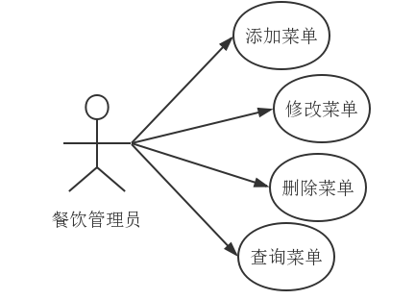
图3-5菜单管理用例分析图

菜单管理如表3-7所示。
表 3-7 菜单管理用例描述
用例条目 | 描述
用例名称 | 菜单管理
主要业务参与者 | 管理员
描述 | 管理员进行菜单管理
前置条件 | 数据库中有对应的菜单信息
后置条件 | 数据运行无异常
触发条件 | 管理员进入菜单模块进行管理
基本流程 | 1.管理员增加、修改、查询菜单操作
用例条目 | 描述
 | 2.查看菜单信息
 | 3.返回菜单查询结果
结束 | 展示菜单信息
实现约束和说明 | 无
待解决问题 | 页面优化

3.3 系统非功能性需求分析
在分析了需求用例之后，我们开始考虑下一步，即系统非功能性的需求。除了满足上述需求分析外，还需要考虑用户的硬件，软件水平，客户端信息的安全要求等。
在操作页面，因为计算机的复杂性，以及操作系统的人对于计算机的熟悉性不确定，这就增加了对系统设计界面的需求。除了要完成基本的功能外，还要考虑倒各种操作按钮和空间的布局要合理，页面分布简单易懂。
作为系统的开发人员和设计人员，还要考虑新业务开发的不确定性，所以要选择稳定的服务器。
处于安全考虑，并且从酒店行业的特殊性出发，还要考虑安全性，以保护客户的隐私。

3.4 可行性分析
可行性分析是项目运行的必要分析，取决于实现系统的资源和条件。

3.4.1 经济上的可行性
酒店管理系统可以帮助酒店相关人员提高管理水平,通过计算机和信息化管理来提升我国酒店行业的管理水平与管理技术，解决酒店内部服务与运营的问题，为顾客提供更加优质的服务，同时实现酒店行业从传统服务业向自动化先进化转变。因此酒店管理系统在经济上是可行的。

3.4.2技术上的可行性
操作系统基于Windows10,开发语言采用流行的java语言，技术体系成熟，技术文档全面，网络相关研究丰富。相关的酒店管理系统种类繁多，具有很好的借鉴意义。此外，软件学院从事相关研究的老师众多，可以提供技术指导。这使得酒店管理系统在技术上具有可行性。

3.4.3管理上的可行性
酒店管理系统在管理上提供了优质的管理方案，解决了纸质化文件不方便，容易出现错误的痛点。在客户方面，还可以为有住宿需求的客户提供了方便快捷的订购服务。因此，酒店管理系统在管理上考虑是可行的。

3.5 本章小结
本章概述了酒店管理系统的各个模块的用例分析，可行性方面，从经济，技术和管理三个方面论述了本系统的可行性。

第四章 系统设计

4.1 系统整体概述
在酒店管理过程中，由于管理员对于计算机操作水平的不确定性，使得系统设计要以简单易用为原则。因此我们选择了B/S结构。B/S结构的优点是使用浏览器功能直接就可以访问服务，更新，修改，安装，维护等功能全部在服务器端完成，不仅可以降低成本，还可以优化客户的使用体验，减少因操作失误而产生的问题。
系统采用的系统选择Mysql数据库为酒店管理系统存储数据，保存和维护在系统内的所有信息。用户通过浏览器，选择功能并输入数据，数据和结果在经过处理之后将储存在数据库中，在相关功能中展示查看。
系统的结构如图4-1所示。
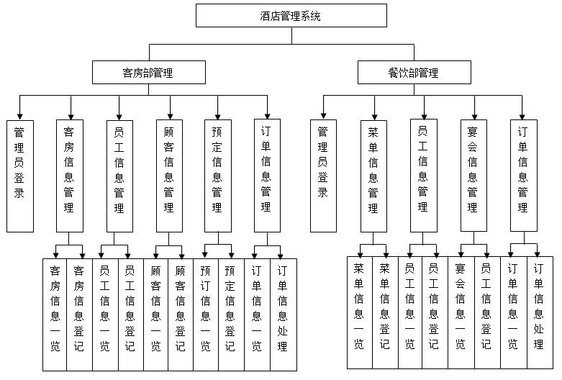
图4-1 系统功能组织架构图

系统的主要功能如图4-1所示:系统主要分为客房和餐饮两个模块，,客房部功能主要包括:客房信息管理、客房信息管理。员工信息管理，顾客信息管理、预定信息管理和订单信息管理。
其中，客房信息管理的数据是客房的id，房间号，房间类型，房间等级，房间价格等；
客户信息管理的数据有客户的id，身份证号，性别，手机号等；
员工信息管理的数据有员工的id，职业，岗位，月薪，身份证号码，性别等；
预定信息管理包括预定信息的id，预定时间，入住时间，离开时间，入住客人，入住房间等；
订单信息管理包括订单id，生成时间，涉及金额，客房，客户等；
餐饮部模块主要包括菜单信息管理、员工信息管理、餐厅信息管理和订单管理，其中，菜单信息管理的数据有菜单id，菜品种类，菜品价格，菜品菜系等信息；
餐厅信息管理的数据有餐厅id，餐厅号码，餐厅大小，餐厅种类等；
订单信息管理包括订单id，生成时间，账单信息，房间号码等。

4.2 系统功能详细设计

4.2.1 管理员登录功能设计
管理功能需要管理权限，只有管理员有管理权限，所以在登录前必须要进行验证。在用户输入管理员账号和密码后，系统会自动进行数据验证，当数据不合法时,系统将会拒绝登录。只有确认了管理员信息后，才给予访问权限。
登录功能时序图如图 4-2 所示。
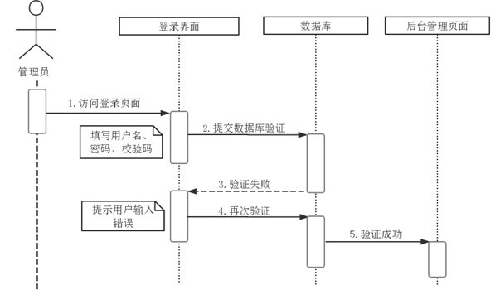
图4-2 管理员登录时序图

当管理员访问登录页面后，需要输入用户名,密码，校验码等信息，然后数据将提交到数据库进行验证，若验证通过，则验证成功，若验证失败则提示用户输入错误，将再次验证。

4.2.2 员工信息管理功能设计
员工信息管理模块是用来管理员工信息的。管理员拥有员工信息信息管理功能模块的全部功能，包括查询，增加员工信息，修改员工信息和删除员工信息功能。
要求管理员先进行登录，之后才可以正常的进行与员工的管理。具体如图4-3所示。
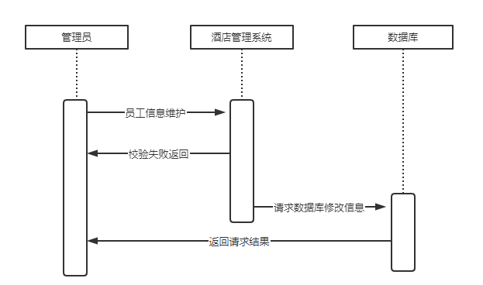
图4-3 员工管理时序图
当管理员维护员工信息时，会先进行一个数据的校验，验证管理员信息是否正确，若失败则返回请求。成功后将请求数据库修改相关信息，最后请求结果返回。

4.2.3 客户信息管理功能设计
现代的酒店企业要求在经营过程中验证客户的正确信息，这就要求了必须要有客户信息管理功能。并且可以向客户提供更好的服务。
客户信息管理具体如图4-4所示。
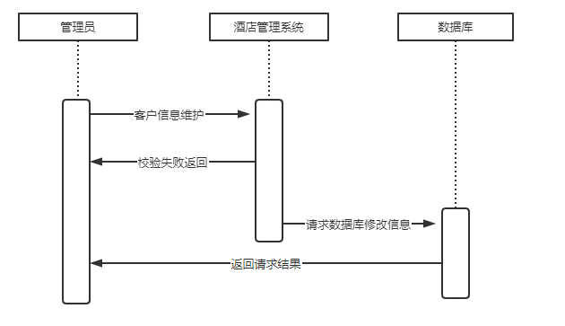
图4-4 客户信息管理时序图
当管理员维护客户信息时，会先进行一个数据的校验，验证管理员信息是否正确，若失败则返回请求。成功后将请求数据库修改维护客户信息，最后将请求结果返回。

4.2.4 客房信息管理功能设计
客房管理是酒店管理系统的核心模块之一。也是酒店经营的基石所在。客房信息公里功能有客房号码的设置和管理，客房等级，是否有窗，客房类型的管理。
酒店提供以上参数的管理，还有更改客房号码，更改客房等级，更改客房类型等功能。
具体如图4-5所示。
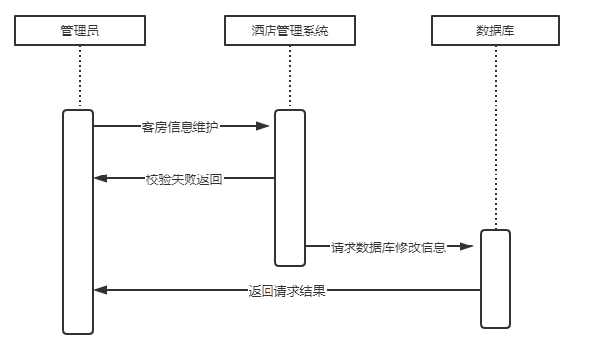
图4-5 客房信息管理时序图

当管理员维护客房信息时，会先进行一个数据的校验，验证管理员信息是否正确，若失败则返回请求。成功后将请求数据库修改维护客房信息，最后将请求结果返回。

4.2.5 预定客房信息管理功能设计
该模块提供客房的预定功能，分为两个模块，分别面向管理员和用户。由于部分用户喜欢电话预定，所以应该也给予管理员预定权限。管理员拥有预定客房信息管理功能模块的全部功能，包括查询，增加预定信息，修改预定信息和删除预定信息功能，顾客仅拥有预定功能。
客房的预定功能要求顾客先进行注册操作，然后登录，之后才可以正常的进行客房的预定。登录后，需要选择入住的日期 ，离店的日期。提供客人的姓名，身份证号码等信息，才可以进行订购操作。具体如图4-6所示。
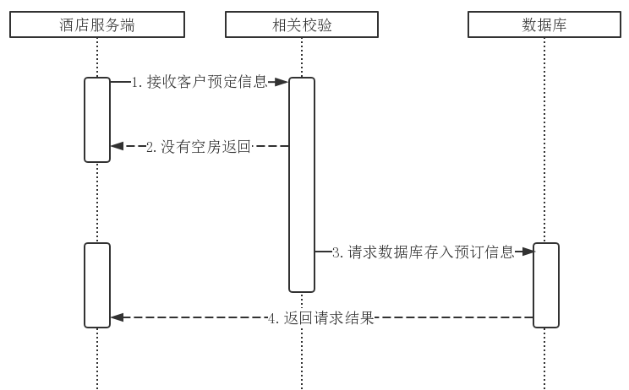
图4-6 预定空房信息管理时序图

当系统接受客户预订信息后会想进行客房的查询，如果没有空房将返回信息，如果有则正常存入预订信息，并返回预订结果。

4.2.6 订单信息管理功能设计
订单信息管理功能主要是提供给管理员进行订单的操作。管理员登录后，可以对订单信息进行一览。订单信息是由客人正常入住后产生，或预定信息客人正常入住后产生，由于其特殊性，不提供直接的增加和修改功能。管理员可以点击查看详细信息，进入订单详情页面。
可以点击进入订单详情页面。具体如图4-7所示。
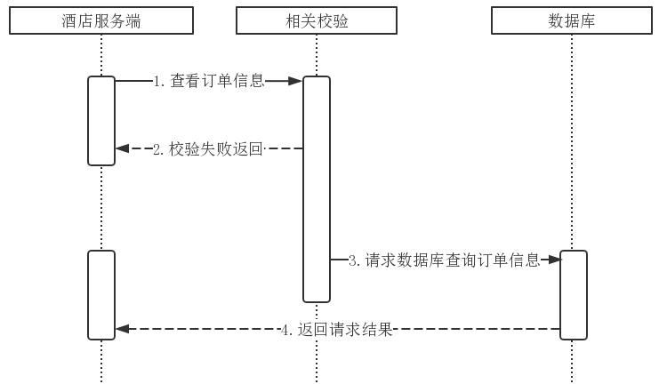
图4-7订单管理时序图
当管理员查看订单信息时，会先进行一个数据的校验，验证管理员信息是否正确，若失败则返回请求。成功后将请求数据查询信息，最后查询结果返回。

4.2.7 菜单信息管理功能设计
菜单信息管理功能主要是提供给管理员进行菜单的操作。管理员登录后，可以对菜单信息进行一览。并且提供全部功能，包括菜品的增加，修改和删除。具体如图4-8所示。
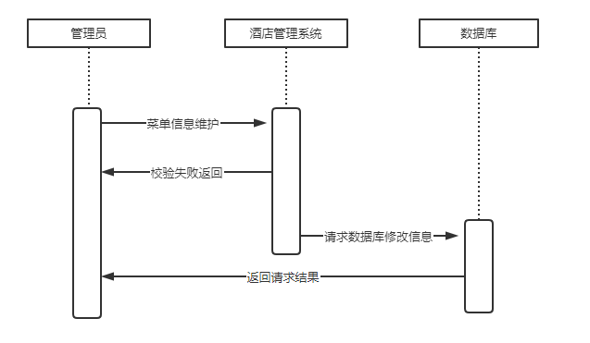
图4-8 菜单管理时序图
当管理员维护菜单信息时，会先进行一个数据的校验，验证管理员信息是否正确，若失败则返回请求。成功后将请求数据库修改相关信息，最后请求结果返回。

4.2.8 餐厅信息管理功能设计
餐厅信息管理是酒店管理系统的核心模块之一。是经营餐厅的必要条件之一。才停信息公里功能有客房号码的设置和管理，餐厅等级，装修风格，餐厅面积的管理。
酒店提供以上参数的管理，还有更改客房号码，更改客房等级，更改客房类型等功能。
具体如图4-9所示。
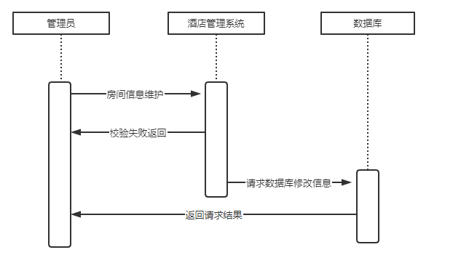
图4-9客房信息管理时序图
当管理员维护餐厅房间信息时，会先进行一个数据的校验，验证管理员信息是否正确，若失败则返回请求。成功后将请求数据库修改相关信息，最后请求结果返回。

4.3 数据库设计

4.3.1 数据库设计原则
数据库设计应遵循规范化原则，所以在数据库设计时，表名，列名取名规范化，并且写好注释，不但利于开发，而且在后期维护时也更加的方便。其次应注重一致性原则，在设计前做好规范，进行统一规划。

4.3.2 数据库实体设计
设计数据库实体是为了建立概念模型的实用工具，先描述组织模式，再进一步转换成任何一种DBMS支持的数据模型。
本系统E-R图如图4-10。
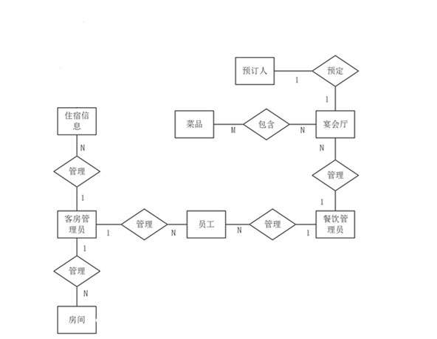
图4-10 系统E-R图
客户用户实体图如图4-11所示。 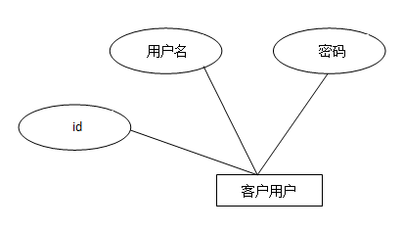
图4-11 客户用户实体图
管理员实体图如图4-12所示。
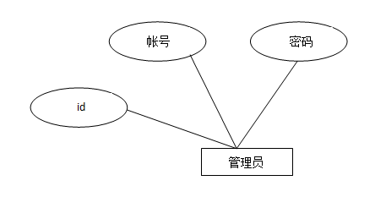
图4-12 管理员实体图

客户信息实体图如图4-13所示。
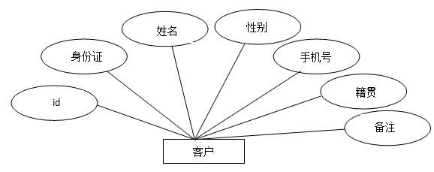
图4-13 客户信息实体图

客房信息实体图如图4-14所示。
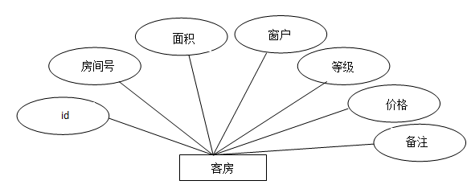
图4-14 客房信息实体图

预订信息实体图如图4-15所示。
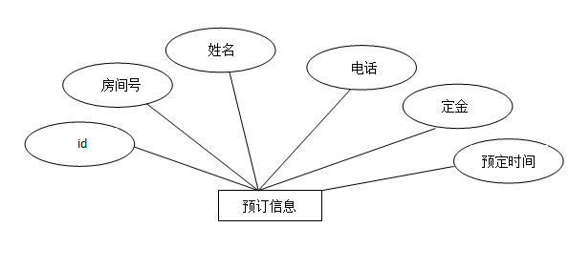
图4-15 预订信息实体图
订单实体图如图4-16所示。
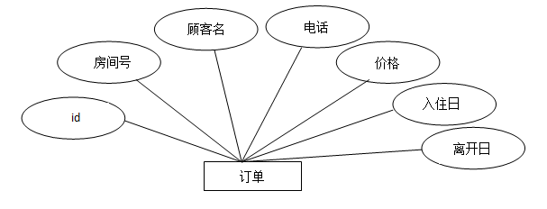
图4-16 订单实体图
员工实体图如图4-17所示。
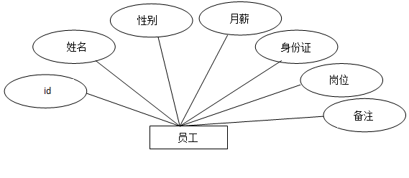
图4-17 员工实体图
菜单实体图如图4-18所示。
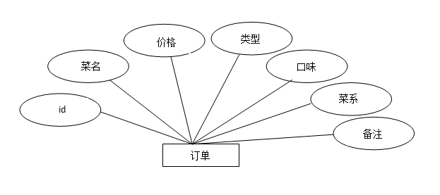
图4-18 菜单实体图
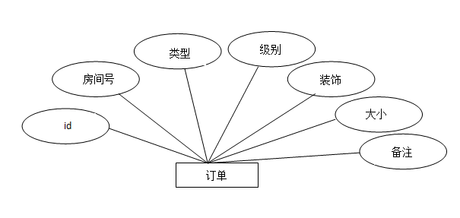
图4-19餐厅实体图
通过实体图可以直观的看到各个对象的字段数据,下面将以表的方式展示数据库。 数据库客户的用户表如表4-1所示。
表4-1 用户表
字段名 | 字段描述 | 类型 | 长度 | 索引 | 备注
id | 主键 | Int | 11 | P | 不能重复
username | 登录名称 | Varchar | 50
password | 密码 | Varchar | 50

管理员信息表如表4-2所示。

表4-2 顾客信息表
字段名 | 字段描述 | 类型 | 长度 |  | 备注
id | 主键 | Int | 12 |  | 主键，自增，非空
Number | 身份证号码 | Int | 16
name | 顾客姓名 | Varchar | 20
Sex | 性别 | Varchar | 2
Jiguan | 籍贯 | Varchar | 16
Phone | 手机 | Varchar | 16
remarks | 备注 | Varchar | 255
顾客信息表如表4-3所示。

表4-3 顾客信息表
字段名 | 字段描述 | 类型 | 长度 |  | 备注
id | 主键 | Int | 12 |  | 主键，自增，非空
Number | 身份证号码 | Int | 16
name | 顾客姓名 | Varchar | 20
Sex | 性别 | Varchar | 2
Jiguan | 籍贯 | Varchar | 16
Phone | 手机 | Varchar | 16
remarks | 备注 | Varchar | 255

客房信息表如表4-4所示。

表4-4 客房信息表
字段名 | 字段描述 | 类型 | 长度 | 索引 | 备注
id | 主键 | Int | 12 | P | 主键，自增，非空
Sum | 客房号码 | Int | 12
Size | 客房面积 | Int | 11
Window | 是否有窗 | Varchar | 2
Level | 客房等级 | Varchar | 2
Money | 价格 | Varchar | 16
Ps | 备注 | Varchar | 255

预定信息表如表4-5所示。

表4-5 预定信息表
字段名 | 字段描述 | 类型 | 长度 | 索引 | 备注
id | 主键 | Int | 11 | P | 主键，自增，非空
Sum | 预定客房号码 | Int | 11
Name | 顾客姓名 | Varchar | 16
Phone | 联系电话 | Varchar | 16
Money | 价格 | Varchar | 8

订单信息表如表4-6所示。
表4-6 订单信息表
字段名 | 字段描述 | 类型 | 长度 | 索引 | 备注
id | 主键 | Int | 11 | P | 主键，自增，非空
Sum | 入住客房 | Int | 11
Name | 顾客姓名 | Int | 11
Phone | 顾客电话 | Int | 11
Money | 价格 | Int | 11
Day | 入住日期 | decimal | 8
Rever_day | 离店日期 | varchar | 10

菜单信息表如表4-7所示。

表4-7 菜单信息表
字段名 | 字段描述 | 类型 | 长度 | 索引 | 备注
id | 主键 | Int | 11 | P | 主键，自增，非空
Name | 菜品名称 | Varcahr | 16
Type | 菜品类型 | Varcahr | 6
Money | 菜品价格 | Varcahr | 2
Kouwei | 菜品口味 | Varcahr | 25
Level | 菜品菜系 | Varcahr | 12
Ps | 备注 | Int | 2
员工信息表如表4-8所示。

表4-8 员工信息表
字段名 | 字段描述 | 类型 | 长度 | 索引 | 备注
id | 主键 | Int | 11 | P | 主键，自增，非空
Name | 员工姓名 | Varcahr | 16
Sex | 性别 | Varcahr | 6
Number | 身份证号码 | Varcahr | 2
Type | 岗位 | Varcahr | 25
Money | 月薪 | Varcahr | 12
Ps | 备注 | Int | 2

表4-9 餐厅信息表
字段名 | 字段描述 | 类型 | 长度 | 索引 | 备注
id | 主键 | Int | 11 | P | 主键，自增，非空
Sum | 房间号 | Varcahr | 16
Type |  | Varcahr | 6
Level | 身份证号码 | Varcahr | 2
Style | 岗位 | Varcahr | 25
Size | 月薪 | Varcahr | 12
Ps | 备注 | Int | 2

4.4 本章小结
通过系统的整体分析与探究，基本给出了项目的设计方案：员工、客户、客房、预定、订单、菜单等模块的管理进行了详细的设计。

第五章 系统实现
系统主要分为两个大模块：客房部管理与餐饮部管理；客房部管理功能主要分为：员工信息管理，客户信息管理，客房信息管理，预订信息管理和订单信息管理；餐饮部主要分为：餐厅信息管理，菜单信息管理，员工信息管理和订单信息管理，下面将依次介绍。本系统的实现主要依靠了后端的SSM框架和前端的easy-ui框架。前端框架中运用最多的是datagrid技术，运用这个技术展示数据列表，实现分页，条件查询。后端框架除了处理数据外，还实现了依赖注入，将依赖统一被Spring容器管理，十分的方便。SpringMVC将程序结构分为MVC结构，层次明确，使得程序开发规范更加合理。

5.1 管理员登录功能实现
进入系统的登录页面，在表单中分别输入管理员账号与密码，后台接收到数据并在数据库中进行验证，如果未通过，系统将给出相应的提示，若通过，管理员登录成功，进入管理系统。登录流程如图5-1所示。
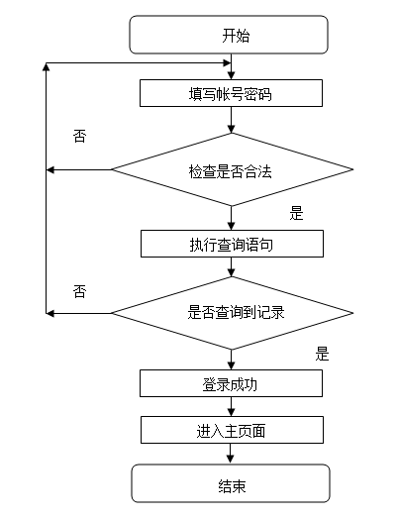
图5-1管理员登录流程图

登录界面如图5-2所示。
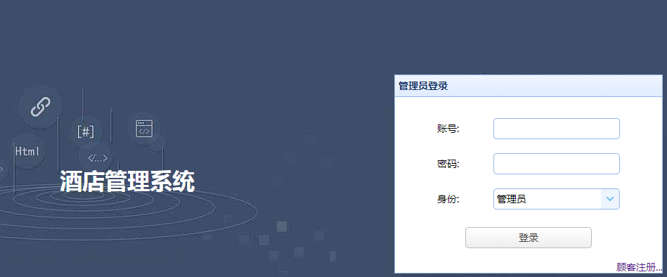
图5-2 管理员登录

5.2 员工信息管理功能实现
当管理员成功登录系统后，可以对员工信息进行管理。进入员工信息管理模块，系统会自动进行查询，将所有员工信息分页展示出来，并且提供：“增加”、“修改”、删除操作。并且支持员工信息的详细查询。以修改员工信息功能为例，流程图如图如图5-3所示。
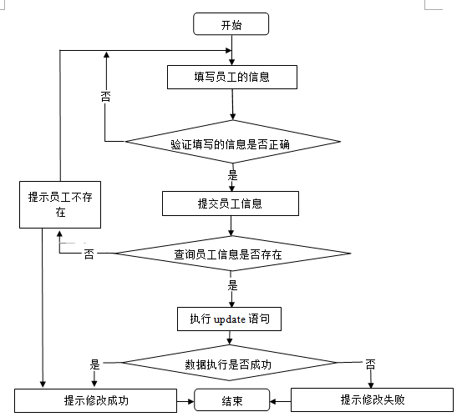
图5-3 员工管理流程图

员工管理界面如图5-4所示。
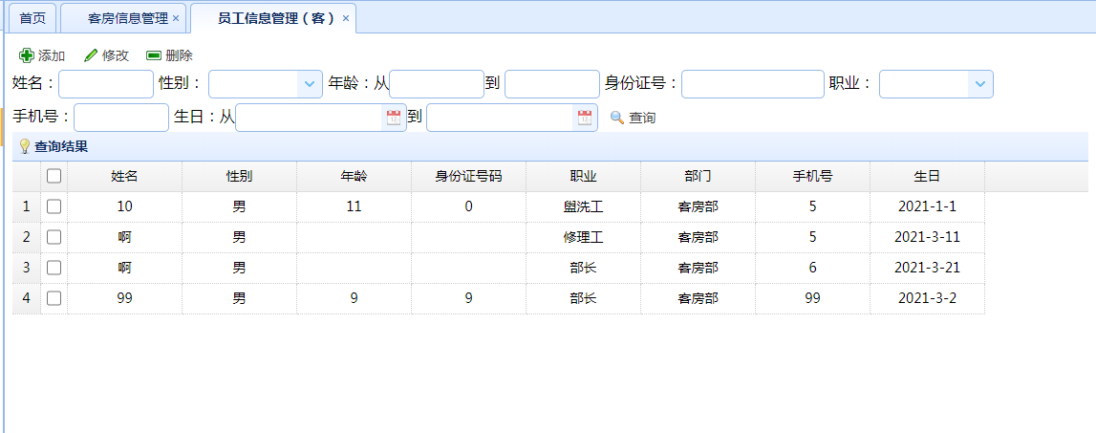
图5-4 员工信息管理

5.3 客户信息管理功能实现
管理员登录成功之后，对于客户信息可以进行增删改查等操作，
以修改客户信息功能为例，流程图如图如图5-5所示。
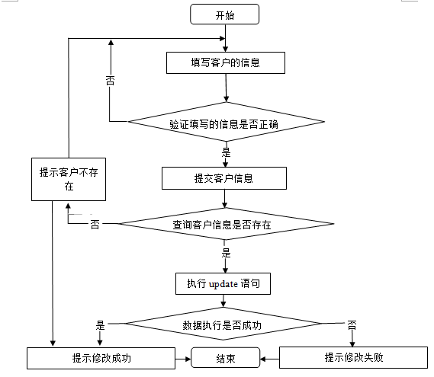
图5-5 客户管理流程图
客户信息管理界面如图5-6所示。
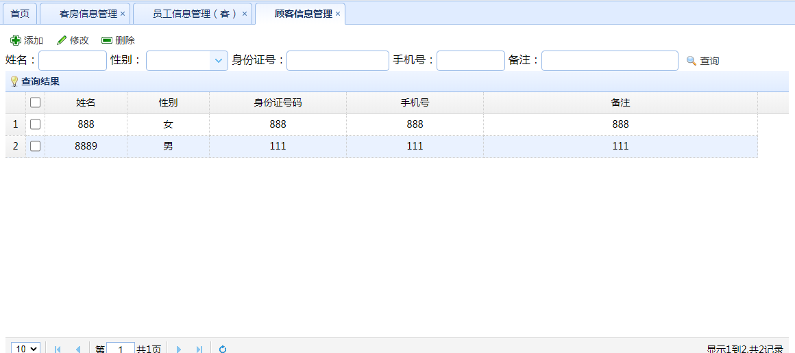
图5-6 客户管理
对于客户信息的增加与修改功能，点击增加或者修改按钮，会弹出一个信息框，将合法的信息填写并保存后，就可以在查询窗口中看到效果了。如图5-7所示。
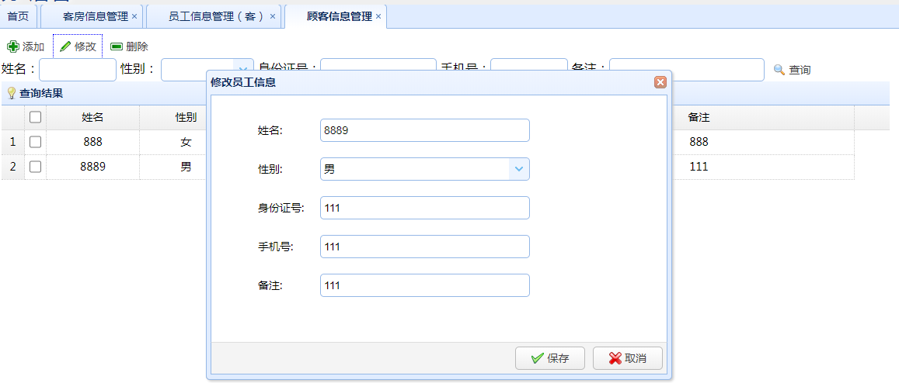
图5-7 客户信息修改

5.4 客房信息管理功能实现
当管理员成功登录系统后，可以对客户信息进行管理。进入客户信息管理模块，系统会自动进行查询，将所有客户信息分页展示出来，并且提供：“增加”、“修改”、删除操作。并且支持客户信息的详细查询。以增加客户信息功能为例，流程图如图如图5-8所示。
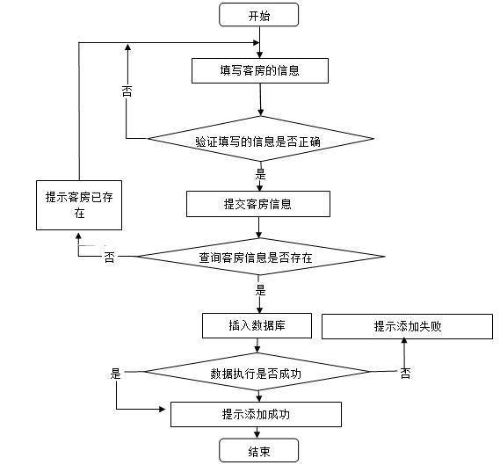
图5-8 客房信息管理流程图

客房信息管理界面如图5-9所示。
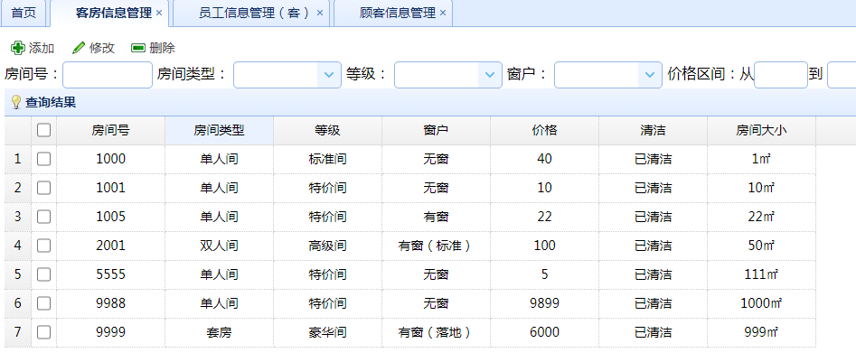图5-9 客房信息管理

5.5 预定空房信息管理功能实现
当管理员成功登录系统后，可以对预定信息进行管理。进入预定信息管理模块，系统会自动进行查询，将所有预定户信息分页展示出来，并且提供：“增加”、“修改”、删除操作。并且支持预定信息的详细查询。以修改预定信息功能为例，流程图如图如图5-11所示。
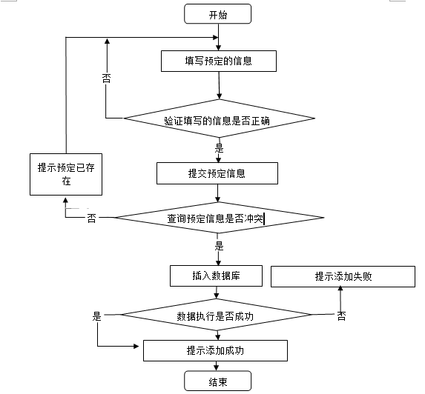
图5-10 预定空房信息管理流程图

预定空房界面如图5-11所示。
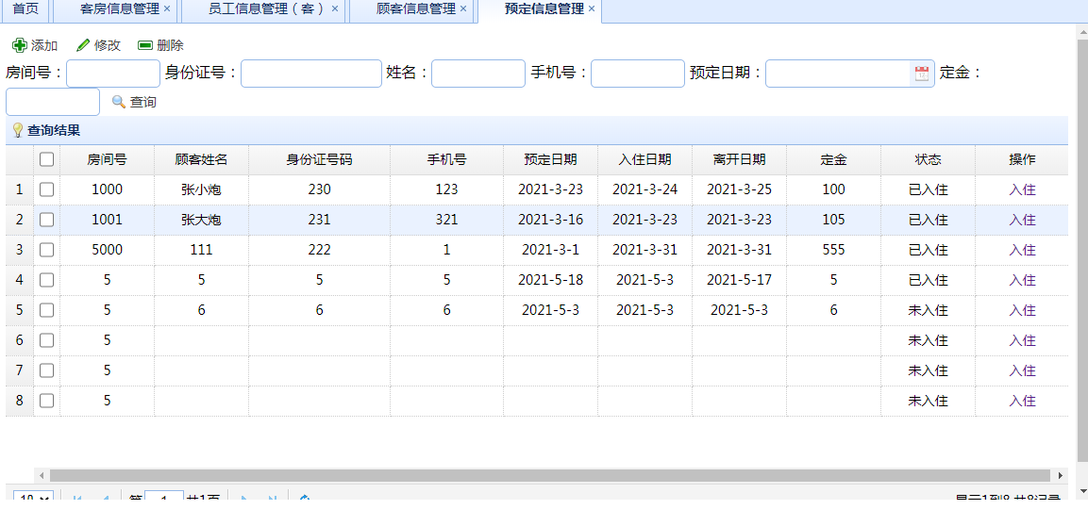
图5-11 客房预定

5.6 订单管理功能实现
当订单完成后会自动向后台生成订单信息，点击目录中的订单管理，就可以看到所有订单信息了。流程如图5-12所示。
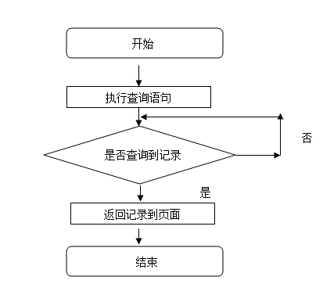
图5-12 订单管理流程图
订单管理界面如图5-13所示。
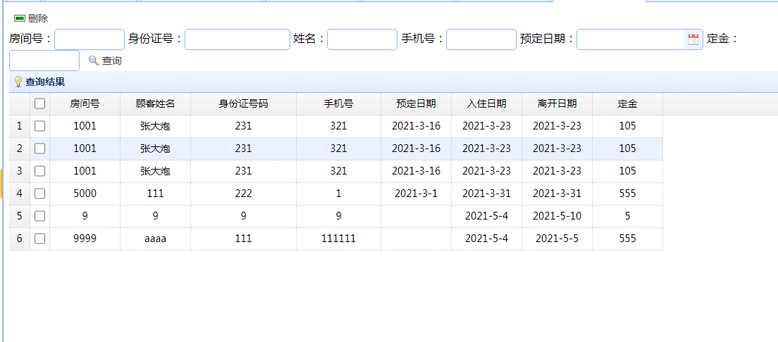
图5-13 订单管理

5.7 菜单管理功能实现
当管理员成功登录系统后，可以对菜单信息进行管理。进入菜单信息管理模块，系统会自动进行查询，将所有菜单信息分页展示出来，并且提供：“增加”、“修改”、删除操作。并且支持菜单信息的详细查询。以修改菜单信息功能为例，流程图如图如图5-14所示。
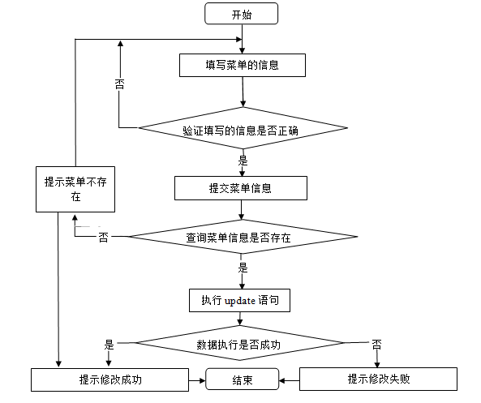图5-14 菜单管理流程图

菜单信息界面如图5-15所示。
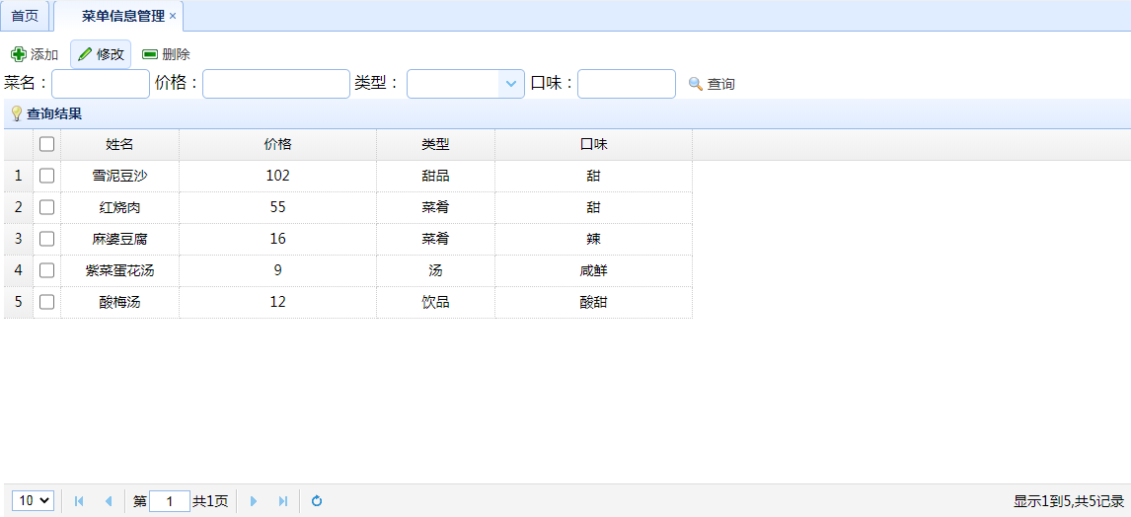
图5-15 菜单信息

5.8 餐厅信息管理功能实现
当管理员成功登录系统后，可以对餐厅信息进行管理。进入餐厅信息管理模块，系统会自动进行查询，将所有餐厅信息分页展示出来，并且提供：“增加”、“修改”、删除操作。并且支持餐厅信息的详细查询。以增加餐厅信息功能为例，流程图如图如图5-16所示。
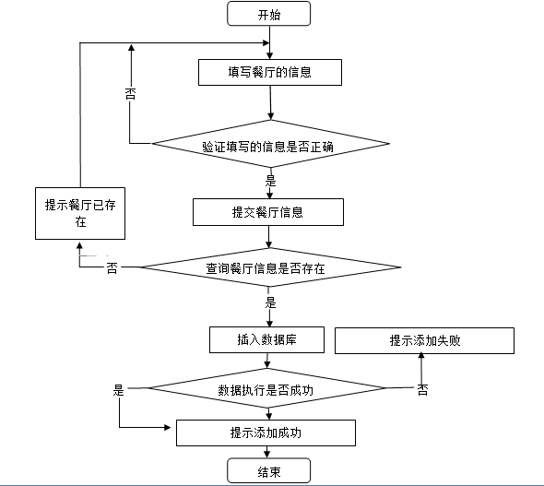
图5-16餐厅管理流程图

餐厅管理界面如图5-17所示。
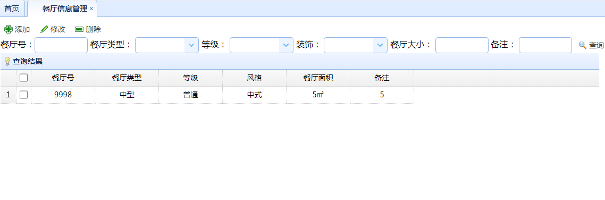
图5-17餐厅管理页面

5.9本章小结
在本章主要解释了系统的各个模块实现的方法，并画出流程图做出解释。

第六章 系统测试
软件测试是软件工程研发过程中不可缺少的一环。正确的测试可以发现研发过程中遗漏的错误，软件测试是软件开发的验收阶段，可以使用测试用例来发现程序的错误。

6.1 测试目的
测试的目的是测算程序是否可以正常运行，减少出现纰漏的可能性。当一个项目的开发工作完成后，就要对其内容进行测试，目的就是测试该项目在使用时有没有出现问题，性能是否优秀，是否能够给用户流畅的体验过程，让客户满意。对项目的测试不仅仅在测试阶段，也在 与运维阶段，这时候也应该对相关功能不断的进行测验。在此期间，不但要测试出软件使用过程中的问题，还要对项目的重要功能和核心程序进行改善和维护。在项目发布之前，对缺陷和错误的风险控制意义极大。
软件测试的成功与否，直接影响着项目研发的后续问题。所以在此期间，应该尽量高效的检测出有问题的模块并解决，这也是对项目功能的便捷性，实用性的测试。这一环节检测了程序编码的质量，是否能够满足需求，是否能够满足使用者需要的结果。

6.2 测试方法

6.2.1 黑盒测试
黑盒测试是利用穷举法，罗列出所有可能的情况作为测试条件的方法。它完全不考虑程序内部结构，只检查程序是否可以按照预定需求正确运行，以保证软件的质量。

6.2.2 白盒测试
白盒测试又称为透明盒测试，结构测试，是测试人员完全了解程序内部逻辑，了解程序内部结构后进行的测试，目的是检查程序的状态，确定实际运行结果与预期是否一致。

6.3部分测试实例
由于文章篇幅有限，本小节只针对住宿登记功能进行了测试实例的展示。

6.3.1 登录功能测试
登录功能模块测试如表6-2所示。
表6-2 登录功能测试用例
序号 | 输入 | 预期结果 | 实际结果 | 测试结果
1 | 账号：null，密码：null | 登录失败 | 登录失败  输入错误信息 | 成功  未成功登录
2 | 账号：“111111”，密码：“123456” | 登录失败 | 登录失败 | 成功
3 | 账号：“admin”，密码：“” | 登录失败 | 登录失败 | 成功
4 | 账号：“admin”，密码：“admin” | 登录成功 | 登录成功 | 成功  操作未成功

6.3.2 客户信息功能测试
客户信息管理功能模块测试如表6-3所示。
表6-3 客户信息功能测试用例
序号 | 输入 | 预期结果 | 实际结果 | 测试结果
1 | 查询客户信息 | 展示客户信息 | 展示客户信息 | 成功
2 | 增加客户信息 | 出现新增客户 | 出现新增客户 | 成功
3 | 修改客户信息 | 客户信息更新 | 客户信息更新 | 成功
4 | 删除客户信息 | 客户信息消失 | 客户信息消失 | 成功
5 | 登记缺少必填信息 | 新增客户失败 | 新增客户失败 | 成功

6.3.3员工信息管理功能测试
员工信息管理模块测试如表6-4所示。

表6-4 员工信息功能测试用例
序号 | 输入 | 预期结果 | 实际结果 | 测试结果
1 | 查询员工信息 | 展示员工信息 | 展示员工信息 | 成功
2 | 增加员工信息 | 出现新增员工 | 出现新增员工 | 成功
3 | 修改员工信息 | 员工信息更新 | 员工信息更新 | 成功
4 | 删除员工信息 | 员工信息消失 | 员工信息消失 | 成功
5 | 登记缺少必填信息 | 新增员工失败 | 新增员工失败 | 成功

6.3.4预定信息管理功能测试
预定信息管理模块测试如表6-5所示。

表6-5 菜单信息功能测试用例
序号 | 输入 | 预期结果 | 实际结果 | 测试结果
1 | 查询预定信息 | 展示预定信息 | 展示预定信息 | 成功
2 | 增加预定信息 | 出现新增菜单 | 出现新增预定 | 成功
3 | 修改预定信息 | 预定信息更新 | 预定信息更新 | 成功
4 | 删除预定信息 | 预定信息消失 | 预定信息消失 | 成功
5 | 增加预定缺少必填信息 | 新增预定失败 | 新增预定失败 | 成功

6.3.5菜单信息管理功能测试
预定菜单信息管理模块测试如表6-6所示。

表6-6菜单信息功能测试用例
序号 | 输入 | 预期结果 | 实际结果 | 测试结果
1 | 查询菜单信息 | 展示菜单信息 | 展示菜单信息 | 成功
2 | 增加菜单信息 | 出现新增菜单 | 出现新增菜单 | 成功
3 | 修改菜单信息 | 菜单信息更新 | 菜单信息更新 | 成功
4 | 删除菜单信息 | 菜单信息消失 | 菜单信息消失 | 成功
5 | 增加菜单缺少必填信息 | 新增菜单失败 | 新增菜单失败 | 成功

6.4 本章小结
本章中，本章介绍了系统测试的目的，软件测试的方法，模块测试。了解了这些基本方法后，对软件系统分模块进行了测试，最后对测试的结果进行了总结。

结论
自改革开放以来，信息化技术蓬勃发展。信息化趋势已经在所难免。商务酒店也呈现此趋势，通过计算机来进行日常酒店管理的趋势。以中小型酒店来为例，多数采用传统的管理方式 ，或者较为落后的酒店管理系统。近些年来我国经济发展依然迅速，计算机网络技术进一步发展 ，硬件成本也进一步还降低，因此，酒店管理系统的应用前景很好。
本文基于酒店管理系统，扎根于实际，根据实际需求开发相应的功能。并且结合信息化建设情况，介绍如何在酒店中进行信息化管理工作。本系统开发基于java语言，严格遵守开发规范，符合软件使用标准。
本文首先结合国内外研究现状，根据本文酒店行业的研究背景和意义，对研究内容做出了严肃的论证和探索，然后介绍了开发本系统用到的主要技术，并做出了简单的介绍，针对优点和缺点论证了使用的必要性。之后对系统需求进行分析，并画出 用例图，对可行性也做出了初步的探讨。根据系统的各个模块，对实现的步骤和细节做出了解释，并画出流程图。最后对软件进行了测试，确保可用性。
虽然系统的基本功能已经取得了一定的成果，但是距离商业化软件仍有一些出入。例如，各个酒店的实际管理情况不同，对于软件也有一些定制性的需求。这些都要求我在日后的学习生活中不断的完善和修补。

参考文献
[1] Shen J, Ren Y, Zhang J. Design and Implementation of Implementation Electronic Coupon System Based on Java [J]. Journal of Computational Information Systems, 2015, 11(9):1-2
[2] Zilli M, Raschke W, Weiss R, et al. A Light-weight Compression Method for Java Technology[J]. Acm Sigbed Review, 2015, 11(4):2-3
[3] Kasmi MA, Azizi M, Lanet JL. Reversing Bytecode of Obfuscated Java Based Smart Card Using Side Chanel Analysis [J]. International Journal of Security & Its Applications, 2015, 9(11):2-4
[4] Giambiagi P, Schneider G. Memory Consumption Analysis of Java Smart Cards [J]. Proceedings of Clei, 2016, 18(2):3
[5] Bouffard G,Lanet J. Reversing the Operating System of a Java based Smart Card[J].Journal of Computer Virology and Hacking Techniques, 2014, 10(4):3-4
[6] Bouffard G,Lanet J. The Ultimate Control Flow Transfer in a Java based Smart Card [J]. Computers & Security, 2015, 50(6):4-5
[7] Cristian T. Sample Development on Java Electronic Wallet Application [J].Journal of Mobile Embedded & Distributed Systems, 2015, 11(6):3-5
[8] Zhang J. Design and Verification of a Java Processor [J]. Journal of Tsinghua University, 2015, 42(1):5
[9] Chi Y, Zhao-Bin. Research on Trusted Computing Environment Based on Java [J]. Computer Engineering, 2016, 37(4):5-6
[10] 李晓千.操作系统的设计与实现[D].北京：北京交通大学，2014:9-11.
[11] 吴雪洋. 信息系统三层结构及其实现技术[J].计算机学报, 2016, (14):7-8
[12] A Deshmukh. Data Security Analysis and Security Extension Using Java [J]. International Journal of Advanced Information Technology, 2016, 2(2):5-7
[13] Shen A. Studies on Security of the Java [J]. Computer Knowledge & Technology, 2015, 11(9):6-8
[14] 谢晓晶.JCVM解释器的研究[J].浙江大学学报, 2015, (14):7-8
[15] 李恺鑫.Java调试平台的设计与实现[D].北京：北京邮电大学，2015:2-3
[16] 谭军.基于Java的可信认证与实现 [D].北京：北京邮电大学，2015:4-5

致谢

在完成本设计的写作过程中，我十分感谢我的指导老师李万武老师。从选题到完成设计，老师一直都是很悉心的给我讲解着在设计中遇到的各种问题，循循善诱，严格把关，帮助我开拓设计思路，并不断地鼓舞着我，使我感到信心倍增，让我非常积极地投入到毕业课题的设计和论文撰写中，不断克服其中遇到的每个问题和困难。
在此，还要感谢哈尔滨信息工程学院所有曾给予我帮助的其他老师，没有他们在我求学过程中不断地给与我帮助，我是无法顺利完成学业的。感谢我的同学，是共同的目标和相互的激励让我在学习过程中，充分感受到了自己对学习的兴趣和热情，使我能够圆满地完成自己的毕业设计。
回想几年的求学时光，仿佛尽在昨天。最后，我再次感谢在我学习期间给我极大关心和支持的家人、各位老师以及我的同学和朋友。是你们在生活和学习上不断给与我支持、帮助和无微不至的关怀，是你们不断地给与了我信心，让我在人生中一次次坚强地走下去。

